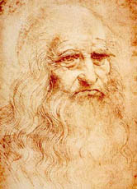Leonardo da Vinci

Wann lebte er? *1452 - 1519*

Wo lebte er? *Italien, Toskana, geb. in Vinci*

Wie nennt man die Zeit (Epoche), in der er lebte? *Renaissance*

Leonardo da Vinci war nicht nur *Maler* sondern auch *Architekt*, *Wissenschaftler*, *Erfinder* und *Naturforscher*

Eine Person, die Kenntnisse in den unterschiedlichsten Gebieten der Wissenschaft hat, nennt man *Universalgenie*

Das berühmteste Gemälde von Leonardo da Vinci heißt *Mona Lisa.*

Es ist heute im Louvre in *Paris* ausgestellt.

Einige seiner Erfindungen:

Hydraulische Maschinen, Waffen, Flugmaschinen

Die Renaissance

Ca. 1500 – 1600 n. Chr.

Mit der Entdeckung *Amerikas* (1492) endete das Mittelalter, die *Neuzeit* begann.

Die von Italien ausgehende Renaissance bedeutete die *Wiedergeburt* der Antike. Sie war der Beginn eines neuen Lebensgefühls und die Rückbesinnung auf vergangene Epochen.

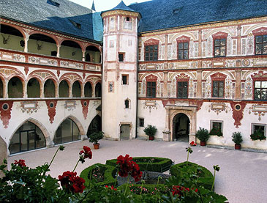Schloss *Tratzberg* ist im Baustil der Renaissance erbaut.

Merkmale der Renaissance:

* Betonung der Waagrechten
* Säulen in Fassaden integriert
* Fenster sind hell, nicht mehr bunt verglast
* Rundbögen und Tonnengewölbe